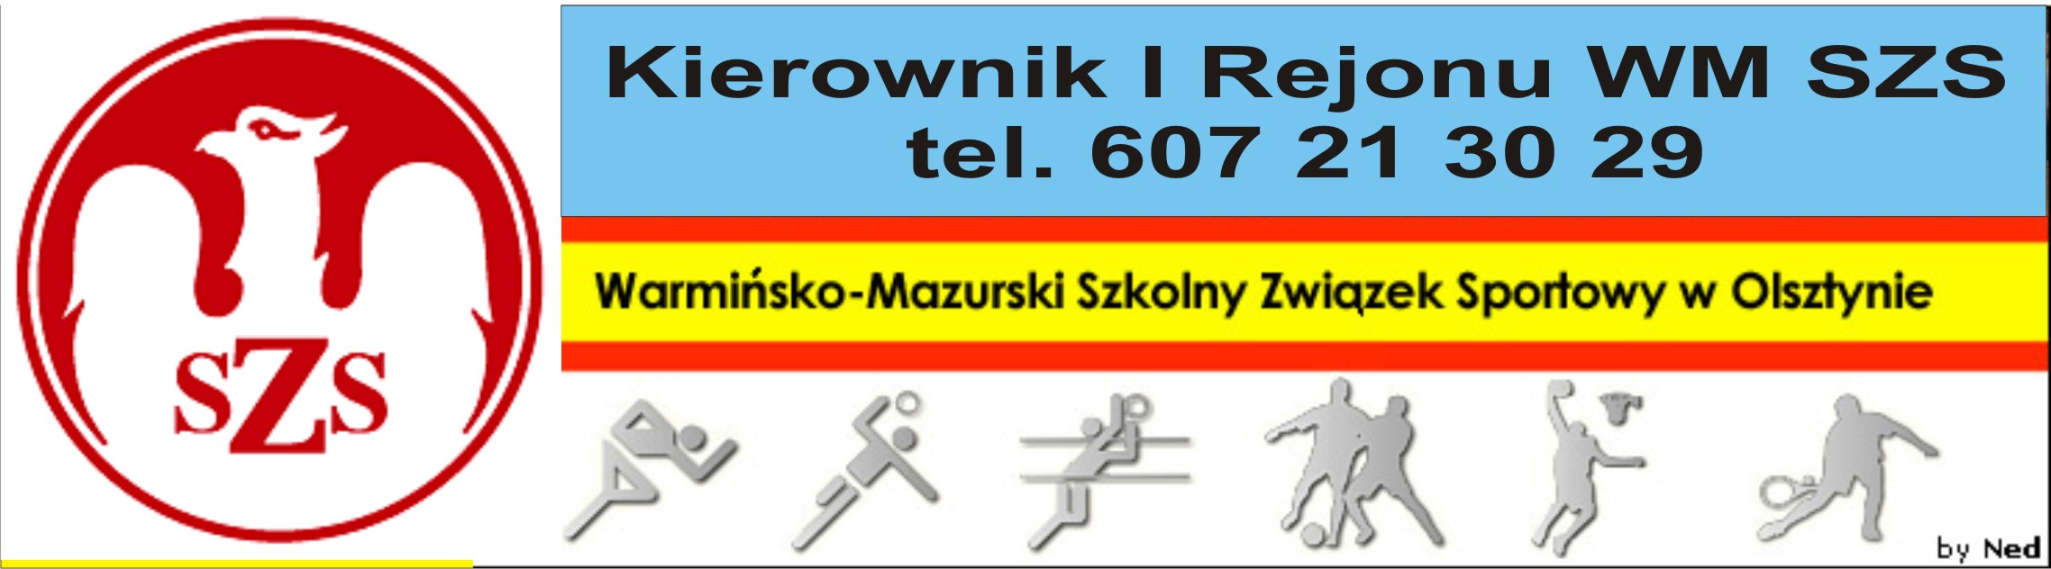
Biskupiec 20 11 2012r.

Szanowni Państwo!

Serdecznie zapraszam drużyny do wzięcia udziału w Mistrzostwach I Rejonu WM SZS w Mini Piłce Koszykowej dziewcząt SP.
Regulamin rozgrywek znajduje się w Kalendarzu Imprez WM SZS (dostępnym na stronie www.szs.olsztyn.pl ). Uczniowie obowiązkowo muszą posiadać przy sobie ważne legitymacje szkolne, nauczyciele obowiązani są do złożenia u Organizatora list imiennych zawodników z podpisem Dyrektora Szkoły i nauczyciela w-f.
Wszystkim drużynom życzę wspaniałej, sportowej zabawy, prowadzonej w duchu „Fair Play”.
Obowiązkowo proszę o telefoniczne potwierdzenie udziału, do dnia 26 11 2012r., Organizatorowi – p. Mariusz Obarek, tel: 510 209 105.
Organizator zobowiązany jest do sporządzenia komunikatu końcowego i dostarczenia list startujących uczestników i dostarczenia w/w dokumentów do Kierownika Rejonu, w terminie 3 dni roboczych od dnia zakończenia zawodów.

Termin i miejsce: 27 11 2012r. godz. 10.00, Olsztynek, ul. Ostródzka 2

Kierownik I Rejonu WM SZS

Dariusz Marchlewski

